中国音乐大师网1.4.2.0需求文档

# 一、微课掌上通对接

本期需求中因为业务推广需要，需要和微课掌上通作对接，将微课掌上通用户慢慢引流到音乐网平台。

## 1.1对接需求：

1、微课掌上通【学习】加入音乐网图标，点击图标直接打开音乐网h5页面。能在微课上进行选课、购买、报名、观看等所有基础操作

2、微课掌上通用户能直接登录音乐网平台，音乐网用户同时能够直接登录微课掌上通。

本次需求需要考虑三种模式下的登录情况：微课掌上通用户通过微课直接访问音乐网、微课用户通过音乐网平台登录访问（本期不做）、音乐网用户访问微课掌上通（本期不做）

## 1.2微课用户登录微课掌上通：

微课用户登录到微课掌上通之后，点击【学习】音乐网图标，直接打开音乐网h5页面，具体流程如下图所示：

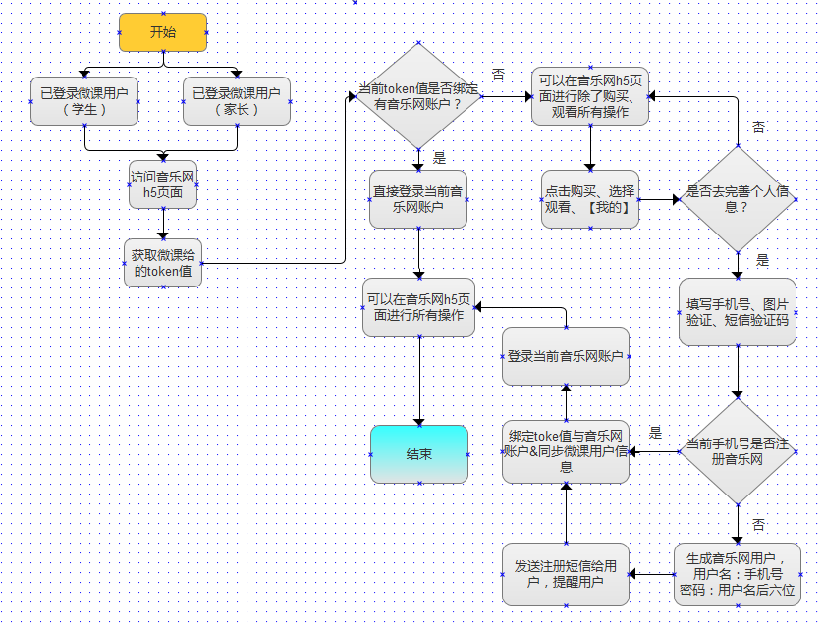

图 微课用户使用微课掌上通登录

1. 微课掌上通手机号可以对应不同角色的账户，包括：家长、学生。使用不同角色账户登录后，token值不

一样，可以二次绑定同一个手机号。程序上允许重复绑定，绑定后手机号对应多个token值

b. 若微课用户登录后，token值对应有音乐网账户，则直接登录当前音乐网账户

c. 若微课用户登录后，token值没有对应音乐网账户。则能正常访问音乐网h5页面，只能进行浏览操作，

购买、观看等操作不允许继续进行。

d. 点击购买、观看、个人中心等引导用户去完善个人信息， 包括：*手机号、*图片验证码、*短信验证码

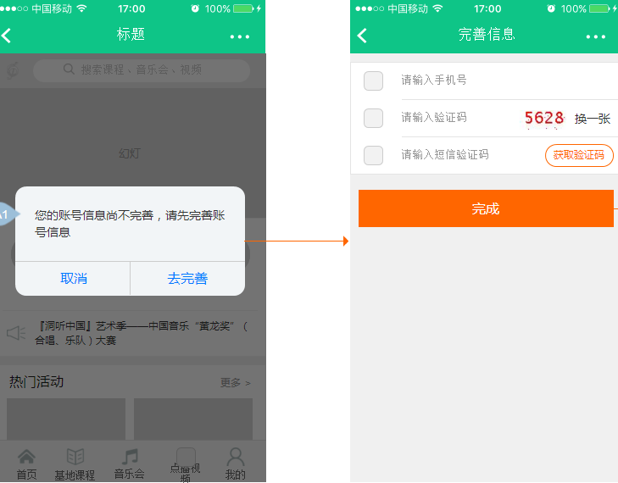

图 完善个人信息

➢发送短信格式如下：

您好：验证码为XXXXXX,您正在完善个人信息，如非本人操作，请忽略本短信。

➢ 若该用户点击【我的】，完善信息后到个人中心

➢ 若该用户点击购买等其他操作，完善信息后回到之前页面

e. 若当前手机号已经注册，则绑定token值与当前用户。

f. 若当前手机号未注册，则程序自动生成一个音乐网账户，用户名/密码为手机号/手机号后六位。

➢ 点击完成后，延时半分钟发送注册短信。短信格式：

恭喜您已经注册成为音乐大师网用户！您可使用当前手机号登录，初始密码：001234。详情请登录

www.chnmaster.com

➢ 同时绑定token值与当前用户，同步绑定token值回调的微课用户信息。

## 1.3微课用户登录音乐网平台（本期不做）

为了适应微课用户直接登录到音乐网平台，音乐网登录页面支持微课第三方登录. 登录页添加第三方登录-【微课登录】，流程规则如下：

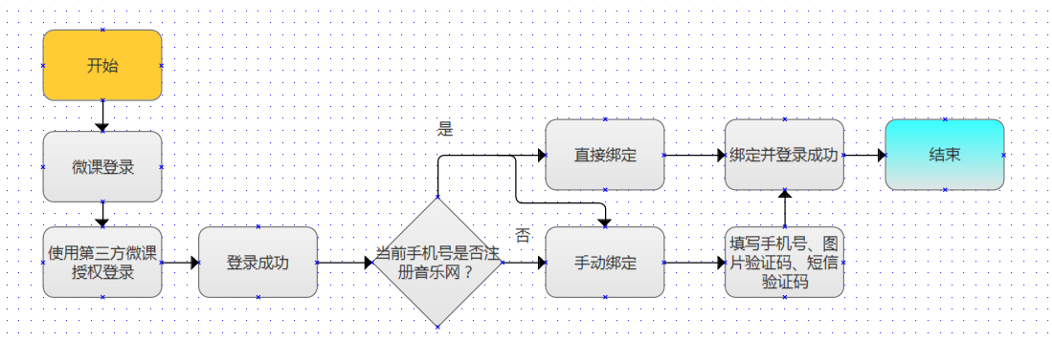

图 微课授权登录流程

a. 点击【微课登录】后直接跳转微课掌上通的授权登录页面，通过授权登录拉取微课掌上通用户数据

b. 授权页面由微课提供，目前已有手机授权页面，web授权正在开发当中；

c. 登录成功，自动进入音乐网验证手机流程。

d. <第一次使用微课授权登录>若手机号已经注册，则跳出页面提示“当前手机号已经注册中国音乐

大师网，用户名：137****0001，是否直接绑定用户？”。按钮【直接绑定】、【绑定其他】

➢ 点击【直接绑定】，默认绑定当前用户，页面返回绑定成功的结果，同时跳转至个人中心。

➢ 点击【绑定其他】，跳转新页面手动绑定手机号，需要填写：*手机号、*图片验证码、*短信

验证码

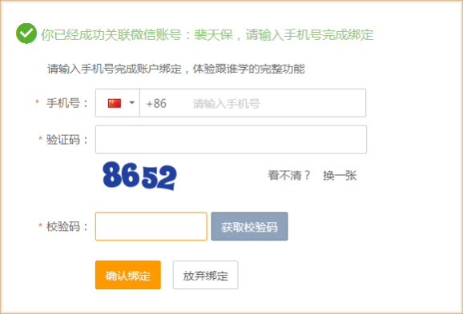

手动绑定手机号时，若当前手机号已经注册，直接绑定成功；若当前手机号没有注册，输入图片验证码验证成功后，页面输入需要填写密码。填写字段包括：*手机号、*短信验证码、*设置密码，绑定成功同时注册生成一个新的音乐网账户。

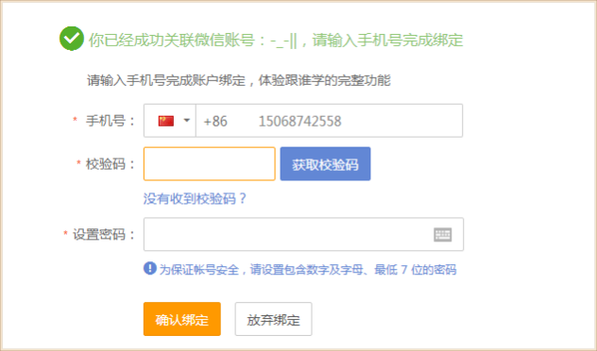

e. <第一次使用微课授权登录>若手机号没有注册过音乐网，直接跳转至手动绑定页面，进行绑定。绑定流程同【绑定其他】页面流程。

## 1.4音乐网用户对接流程（本期不做）

本次需求以微课用户登录音乐网为主，音乐网用户登录到微课掌上通，主要引导用户去注册微课掌上通。

a. 【联盟通讯平台】中加入微课掌上通手动注册链接，引导用户去微课注册页面进行注册

b. 用已生成的微课账户登录微课掌上通，自动进入**1.2微课用户登录微课掌上通**流程

## 1.5其他说明

1.访问微课内嵌音乐网h5页面时，用户登录后保证各个报名流程、申请流程、购买流程能正常走通

2.访问h5页面时，在线视频能够正常播放，正在直播的课程能够正常跳转无限宝app进行播放

# 二、web修改

## 2.1忘记密码（找回密码）

登录页添加【忘记密码】即找回密码功能，主要流程如下：确认账户->安全验证->重置密码

a. 确认账户:*用户名/手机号、*图片验证码，点击【下一步】进入安全验证

➢ 若该用户名没有绑定手机号，则提示“该用户名未绑定手机号码，请致电客服400-617-1997找

回密码”

➢ 若该用户名/手机号不存在，则提示“该用户不存在，请重新输入”

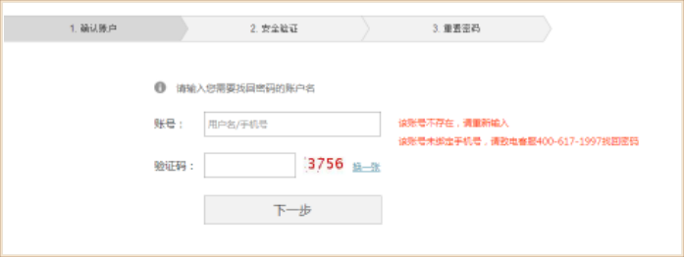

b. 安全验证：

➢ 若该用户名/手机号已经绑定手机号，则显示已绑定手机号（137****0001）、*短信验证码，点

击【下一步】进入重置密码。

➢ 短信验证格式：

您好：验证码为XXXXXX,您正在重置密码，如非本人操作，请登录网站及时联系我们。

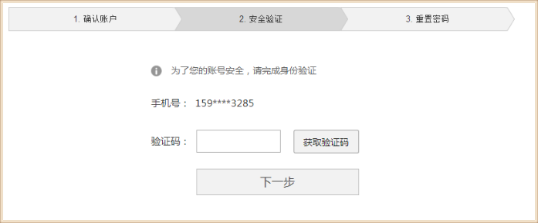

c. 重置密码：*新密码、*确认密码（密码提示同注册页面，6~20位数字和字母的组合），点击【保存】完成密码重置

## 2.2微课登录（本期不做）

登录页添加第三方登录-【微课登录】，实现微课掌上通用户直接登录到音乐网平台

## 2.3优惠券修改

a. 优惠券后台增加课程绑定，生成优惠券时绑定课程。后台生成优惠券时可以绑定多门课程、优惠券仅限当前

课程使用，其他课程不允许使用

b. 优惠券后台增加导出功能，支持线下批量打印纸质优惠券工作。导出字段包括：优惠券号、折扣比例、有

效截止日期、已绑定课程

## 2.4活动修改

1、后台活动专题选手报名信息页面，展示具体的投票信息，同时支持可修改投票数。神州唱响比赛和黄龙奖乐队比赛选手信息增加一个投票补充字段。用以修改前台显示的选手票数，此字段为正整数，默认值为0，后台选手信息管理界面可以修改此值。例如：A选手目前网络投票票数为100票。如果后台将“增加票数”值设置成25，那么在前台票数里面都显示125（即100+25=125）票。后台在导出选手票数的时候导出的票数也应该是125票。

2、后台活动页面增加投票数导出功能，导出为excel，具体需求如下：

|  |  |
| --- | --- |
| 神州唱响比赛选手投票导出字段 | 1. 参赛码 2. 姓名 3. 性别 4. 生日 5. 手机号码 6. 电子邮箱 7. 学校院系 8. 参赛组别 9. 报名形式 10. 报名时间 11. 参赛曲目（参赛曲目的各个字段都要导出） 12. 所得票数 |
| 黄龙奖乐队比赛选手投票导出字段 | 1. 参赛号码 2. 团队名称 3. 参赛组别 4. 乐队类型 5. 组织单位 6. 总负责人 7. 乐队成员 8. 行政人数 9. 联系电话 10. 电子邮件 11. 联系地址 12. 开场曲目 13. 决赛曲目 14. 所得票数 |

## 2.5页面标题修改

为了支持网站优化和搜索引擎收录，web页面标题需要做统一修改，修改规则如下：

a. 栏目页+列表页，统一标题为“栏目名+网站名”，举例：加入我们页面的标题“加入我们 - 中

国音乐大师网”

b. 新闻、公告页面，统一标题为“新闻名+网站名”

c. 详情页面，统一标题为“具体课程名+网站名”

手机端（app和手机网页）标题去掉网站名，详情页和内容页标题显示具体名称，【测试注意标题长度】

## 2.6 其他修改

1、首页、列表页【价格】样式调整，整个样式字样明显偏大

2、导师列表页修改，目前列表页头像跟上传头像尺寸不符

3、后台上传视频时，文件大于1g提示内存不足，程序上优化

# 手机端app修改

**3.1顶部标题栏修改**

a. 课程、音乐会、点播列表页顶部标题增加搜索，点击【搜索】对当前列表页进行搜索

b. App顶部标题和底部菜单固定，均采用app原生设计

c. 除app以外，所有h5页面的顶部标题栏交互上面重新设计，适配大多数平台：微课、微信、浏览器、qq

**3.2点播视频播放优化**

现在手机app端播放视频存在问题比较多，需要app播放优化，整体修改如下：

a. 播放视频时，采用弹出播放，弹出效果参照ios播放视频时效果

b. 全屏播放时，支持屏幕左边上下滑动调节亮度、右边上下滑动调节音量，拖动进度条视频可以针对时间点跳帧播放。全屏播放时，亮度调节、音乐调节、进度调节、返回样式需要ui支持



**3.3 找回密码（手机网页+app）**

本期需要在手机登录页增加“找回密码”功能，登录页添加【忘记密码】，流程：账户验证->重置密码

a. 账户验证：页面字段包括：*手机号、*图片验证码、*短信验证码

➢ 发送短信验证码前先验证，当前手机号是否在音乐网注册。已经注册手机号可以发送短信验证码、没有

注册手机号，提示用户手机号未注册

➢ 发短信验证码验证通过，点击【下一步】进入重置密码页面

c. 重置密码：*新密码、*确认密码（密码提示同注册页面，6~20位数字和字母的组合），点击【确定】完

成密码重置

**3.4其他**

1、基地课程、音乐会、点播课程详情页，页面排版修改

2、去掉按返回键直接提示退出。在首页、课程列表、音乐会列表、点播列表、我的，点击返回键，页面提示“再按一次退出音乐网”。其他详情页，点击返回键，返回上一个事件或者列表页

3、去掉左右滑动时，切换页面的效果，容易产生错误操作

4、刷新操作优化，刷新时会跳出空白页面刷新